环保组织 AI 数字化能力建设指南
—— 从用AI聊天，到上线一个项目助理的完整路径
元公益（北京公鸣社会工作发展中心） 出品
基于环境公益 AI 赋能实战营五期课程沉淀 · 开源共享

这本手册写给谁
如果你符合下面任意一条，这本手册就是为你写的：
· 所在机构团队1-10 个人，没有专职技术人员；
· 每周被项目书、资助申请、结项报告、资料整理淹没，经常加班写差不多的文档；
· 用过豆包、DeepSeek、Kimi 这类 AI 聊天工具，但停留在单次问答——每次从头交代背景，答完就散，没想过把 AI 变成机构里记得住、能复用的帮手；
· 你在机构里负责项目、传播、运营或者管理，想推动数字化，但不知道从哪下手；
· 你担心 AI 是程序员的事，自己学不会。

这本手册不讲 AI 概念，不讲技术黑话。它只做一件事：手把手带你做出三样东西——两个能帮你干活的技能（Skill）、一个懂你机构的知识库、一个上线运行的项目助理（AI 智能体）。

2026 年6月-8月，我们用这套方法培训了 21 家环保公益机构，覆盖全国 14 个省/直辖市，议题横跨生物多样性保护、自然教育、海洋与湿地保护、气候变化应对、垃圾分类与零废弃等多个领域。结营时，17 家机构做出了能实际使用的产品：有的资助申请书从写 1 天缩短到 20 分钟，有的行业动态检索从大半天缩短到 10 分钟。他们的方法，全部在这本手册里。

三种用法
第一种：通读一遍。建立完整认知，然后再动手。适合喜欢先想明白再干的人。
第二种：带着问题查。手头的活卡在哪一步，就翻到对应章节看具体操作。适合急着解决问题的人。
第三种：边做边查。按手册顺序一步一步操作，每做一步回手册核对。适合行动力强的实践派。

Tip: 本手册配套的工具包里有所有可以直接套用的模板——技能提示词模板、知识库盘点表、合规分级表、需求单模板、运营跟踪记录表。正文讲到某一步时，会标注对应哪个文件，拿来就用，不用从零造轮子。

目录
第一章 先别怕——30分钟读懂AI 6
1.1 AI是个"文字接龙"高手 6
1.2 它会"忘事"——而且忘得理直气壮 6
1.3 它会一本正经地编——幻觉是常态 7
1.4 三个关键旋钮：温度、人设、思考长度 7
1.5 一个重要判断：什么活适合交给AI 8
第二章 技能（Skill）——把重复工作变成"能力包" 9
2.1 什么是技能：从"每次重写"到"一次封装" 9
2.2 判断清单：哪些活值得做成技能 9
2.3 创建三步法 10
2.4 结构化提示词五件套 10
2.5 常见坑与解法 11
2.6 技能生命周期：创建只是开始 11
2.7 实操：动手做你的第一个技能 12
第三章 知识库——让AI读懂你的机构 14
3.1 为什么有了技能还要知识库 14
3.2 搭建四步法 14
3.3 数据合规：先分级，再入库 15
3.4 检索质量诊断：答不好怎么办 16
3.5 知识库全生命周期：用起来，还要养起来 16
3.6 实操：搭建你的“活”知识库 17
第四章 智能体（Agent）——组装你的"项目助理" 20
4.1 从技能到智能体：从"工具"到"同事" 20
4.2 动手前：先填一张《项目助理需求单》 20
4.3 组装五要素 21
4.4 进阶：多智能体协作入门 21
4.5 实操：组装你的AI助理 22
第五章 三大场景实战——对号入座 26
5.1 先选场景：三个模块怎么挑 26
5.2 M1 项目文书链：从立项到结项一气呵成 26
5.3 M2 案例与知识沉淀：把项目经历变成机构资产 27
5.4 M3 传播与运营：让活动被更多人看见 28
5.5 不管选哪个，底座是一样的 28
第六章 让同事用起来——发布与推广 29
6.1 发布四步：配置、分发、权限、说明 29
6.2 使用说明怎么写：站在同事的角度 29
6.3 内部推广：先让一个人爽起来 30
6.4 怎么判断真的用起来 30
第七章 守住底线——数据安全与合规 32
7.1 一条铁律，再说一遍 32
7.2 四级分级：实操版 32
7.3 公益机构的高风险清单 33
7.4 脱敏三招，够用一年 33
7.5 万一出事，怎么办 33
第八章 真实案例——他们是怎么做成的 35
8.1 北京常青藤：从做一个工具到解决一个业务痛点 35
8.2 合肥善水：零基础起步，做到机构内部推广 35
8.3 长江源生态环境保护中心：零预算做出项目展示小程序 36
8.4 清远南瓜田：三四线城市的机构级情报系统 36
8.5 上海四叶草堂：用开源技能盘活二十年项目档案 37
附录 工具包索引 38

第一章 先别怕——30分钟读懂AI
【本章适合谁】完全没接触过AI，或者用过但心里没底的人。
【读完能做什么】当别人再跟你聊AI，你不会慌；更重要的是，你会明白AI的底细——它哪里强、哪里坑、什么活该交给它。

1.1 AI是个"文字接龙"高手
很多人觉得AI像个人脑。其实拆开看，它做的是一件特别朴素的事：猜下一个字该接什么。
举个例子。你输入"白日依山尽，黄河入海"，它接"流"。就这么简单。只不过AI读过的文字量，人类几辈子也读不完，它的"接龙"能力因此被训练得极强——你让它写项目书，它能写得有模有样。
AI读文字的方式和你我不一样。它把句子切成一个个小碎片，英文叫Token（词元）。比如"白日依山尽，黄河入海流"这句诗，早期的AI要切成二三十块才能读懂，而现在的AI只需要十几块。切得越碎，AI处理得越慢、越贵。
◆ 你不用记住"词元"这个词。只要知道一个实用结论：给AI的指令越精炼，它读得越快、答得越准。所以别写一大段唠叨的话，写清楚要什么、不要什么、按什么格式，效果天差地别。

1.2 它会"忘事"——而且忘得理直气壮
AI有个致命特点：它一次能"看进脑子"的文字量是有限的，这个量叫"上下文窗口"。
你跟AI聊了很久之后，是不是感觉它开始"前言不搭后语"？不是你俩聊崩了，是它把前面聊的内容忘了。就像鱼的记忆，超过窗口容量，最早的话就被挤出去了。
现在的模型号称能"读100万字"，你千万别当真。超过两三万字之后，它的注意力就开始涣散——这个现象有名字，叫"中间迷失"（Lost in the Middle）。就像让你一口气读10份报告再答题，读到第8份的时候，前两份讲了啥你已经模糊了。
这就是为什么后面第三章要讲知识库：你不能把机构十几年的资料一次性全塞给AI，而是让它在需要的时候，精准地去查该看的那几页。

1.3 它会一本正经地编——幻觉是常态
请记住这一句，全书最重要的话之一：AI会编造它不知道的事实，而且编得有模有样。这叫"幻觉"。
比如你问它"2024年我们机构在清河做了多少次巡护？"它根本不知道答案。它往往不会老老实实说"我不知道"，而是编一个听起来合理的答案。
对公益机构来说，这个坑的代价尤其大：
· 给资助方的结项报告里编了假数据——失去公信力，可能影响后续资助；
· 传播稿里引用了编造的环保数据——被专业读者抓出来，机构品牌受损；
· 立项书里编了不存在的合作方——名字、头衔都编得像模像样，不逐条核实很难发现。
所以整本指南的铁律是：AI生成的所有事实、数字、引用，发出前必须人工核对。这不是不信任AI，是用对AI。

1.4 三个关键旋钮：温度、人设、思考长度
你不需要懂技术，但要知道AI身后有三个"旋钮"，懂了它们，你能更好地指挥AI：
旋钮一：温度。它控制AI的"想象力"。温度调得高，AI天马行空，适合头脑风暴、起名字、写传播文案；温度调得低，AI严谨守规矩，适合写结项报告、核对数据、生成正式文件。公益机构写文书，一律用低温度。
旋钮二：系统人设（System Prompt）。你可以把它理解成"入职时给AI写的岗位说明书"。比如："你是XX环保机构的项目助理，说话亲切但专业，涉及数字必须引用资料，不允许编造。"写在系统人设里的要求，AI在整个对话里都会遵守。
旋钮三：思考长度。有些AI产品会在回答前"想一想"（你看到过它输出一堆思考过程）。想的时间长，复杂任务答得准，但慢；想得短，快但可能出错。日常文书用默认就行，复杂任务开深度思考。

1.5 一个重要判断：什么活适合交给AI
今天几乎任何案头工作，都可以让AI试试——写初稿、改文字、理纪要、出点子，哪怕这活只干一次，问它一句也常有惊喜。但有三类活，AI干得格外出彩，值得优先交给它：
第一，反复做的活。每周、每月都要干的（周报、月报、项目书）；
第二，规则明确的活。有固定模板、格式、流程的，AI最擅长照规矩来；
第三，有范例参照的活。比如过往写过的项目书、结项报告，它照着学，又快又稳。
三条都满足——恭喜，这就是AI的主场。第二章就教你把它封装成"技能"，一次调教，长期受用。
反过来，这些事别交给AI：需要你去现场看的、需要你跟受助人面对面聊的、需要你承担法律责任的签字和承诺。AI是助手，不是替身。
◆ 学到这里，你已经超过了80%的AI"用过就算"的人。知道了AI是文字接龙、会忘事、会编造，还知道了哪些活AI干得最好、哪些绝不能交给它——接下来，动手。

第二章 技能（Skill）——把重复工作变成"能力包"
【本章适合谁】每周都要写类似文书、做类似整理工作的人。
【读完能做什么】写出你的第一个AI技能，让它替你把一类重复任务干完。

2.1 什么是技能：从"每次重写"到"一次封装"
你在AI聊天工具里让AI帮忙写周报，是不是每次都要把"我们是谁、周报要什么格式、注意什么"重新说一遍？说一次两次还行，每周都说，烦不烦？
技能（Skill）就是解决这个烦心事的：把你反复交代的那一套话、格式、要求，打包封装成一个"能力包"。下次要用，点一下就行，不用再说一遍。
打个比方：提示词是你每次给新员工口头交代工作；技能是把这套交代写进了《岗位操作手册》，贴在工位上，谁来都能照着做，而且每次做得一样好。

2.2 判断清单：哪些活值得做成技能
动手之前，先盘点你手头的工作。对照这三条问：
第一，反复做——每周、每月都要干的（周报、月报、项目书）；
第二，规则明确——有固定格式或流程（结项报告的六章节、资助接洽的固定结构）；
第三，有模板——机构过往写过类似的文档。
环境公益AI赋能实战营的21家机构，实际做成技能的活包括：
· 项目书、资助申请、结项报告的初稿生成；
· 周报月报的自动汇总；
· 公众号文章的排版和初稿；
· 行业动态的定期抓取和简报；
· 发票整理、活动复盘、招募文案；
· 从语音、访谈记录里萃取案例等等。
◆ 拿不准值不值得做？问问自己：这件事如果不用我做，我每周能省出多少时间？省出1小时以上，就值得做成技能。

2.3 创建三步法
做技能只有三步，别想得复杂：
第一步：定任务边界。一句话说清这个技能干什么、不干什么。比如："把项目执行流水账整理成结项报告初稿——用于项目结束后向资助方汇报，不用于项目申请。"边界越清楚，AI越不会乱接活。
第二步：写结构化提示词。这是技能的核心，下一小节细讲。
第三步：测试迭代。拿真实的材料喂给它，看输出。不满意？改提示词，再测。没有一个技能是一次写好的，都是改出来的。

2.4 结构化提示词五件套
一个能稳定干活的技能，提示词里必须有五样东西：
① 角色："你是谁"。比如"你是XX环保机构的项目文书助理"。
② 输入："你需要什么材料"。比如"用户提供活动执行流水账，包括时间、地点、活动内容、参与人数"。
③ 输出格式："交出来的东西长什么样"。比如"输出六个章节：项目背景、主要活动、产出与数据、成效与反馈、反思与建议、缺失项清单"。
④ 质量约束："必须遵守的红线"。比如"用户没提供的数字一律不许编造，列入缺失项清单；涉及受益人个人信息必须脱敏；不写圆满成功这类空话"。
⑤ 示例：给AI看一份"标准答案"。把你机构过往写得最好的同类文档，给它当范例。AI学范例比学规则快得多。
对比一下：
差的提示词："帮我写个结项报告。"——AI只能瞎猜格式，输出没法用。
好的提示词：角色+输入+六章节输出格式+不编造红线+附范例——AI输出的初稿直接能用70%，你改剩下30%。
【工具包】01-技能模板库/ 里有结项报告、项目书、资助接洽三个完整技能模板，可直接复制后改成你机构的版本。

2.5 常见坑与解法
坑一：AI味太重。AI写的东西有一股"正确的废话"味——"随着时代的发展""具有重要意义"。解法：在提示词里加约束——"不要使用随着、具有重要意义这类套话，像人一样说话"。更管用的办法：给它2-3篇你机构过往写得好的文稿当范例。
坑二：编造数据。这是第一章说过的幻觉问题。解法：在质量约束里写死——"凡用户未提供的数字，一律不估算、不编造，列入缺失项清单"。这一条能挡掉90%的事故。
坑三：输出格式飘。这次输出六个章节，下次变成五个。解法：输出契约里把章节名称、顺序、字数都写死，并在提示词末尾加一句"输出前自查：章节是否齐全、顺序是否正确"。
坑四：触发时机不对。技能不该出来的时候出来了。解法：写清"什么时候用"和"什么时候不用"。比如资助接洽技能："用户要写资助申请邮件、项目意向书时启用；写完整立项书或结项报告时不要启用。"

2.6 技能生命周期：创建只是开始
好技能不是写出来的，是用出来的。每用一次，都值得回头改一刀：
创建 → 用 → 发现问题 → 改 → 再用 → 沉淀成机构模板。
实战营里，合肥善水的娟娟老师做了个项目OKR技能：把项目书喂进去，AI自动梳理出目标、关键结果、衡量指标、负责人。第一版输出比较简单，她继续喂更详细的项目书，提示词里补充了格式要求，现在的版本输出的OKR可以直接拿到周例会上对进度。原本在飞书上手工整理的工作，现在一个项目书喂进去，几十秒搞定。
◆ 先享受"啊哈，它真的做到了"的那一刻，然后再慢慢打磨。不要追求完美开局，追求快速跑通。

2.7 实操：动手做你的第一个技能

准备好了就开始。两种方式，任选其一：
① 用现成模板：直接在电脑上打开工具包里的模板文件（比如"结项报告技能-SKILL.md"），把【】里的示例内容改成你机构的真实信息，需要的话调整输出格式——文件里的注意事项（哪些数字不能编、哪些信息要脱敏）改的时候就能看到。改完保存，再导入“千问办公”“qoder work”等类似的智能工作台就能用。
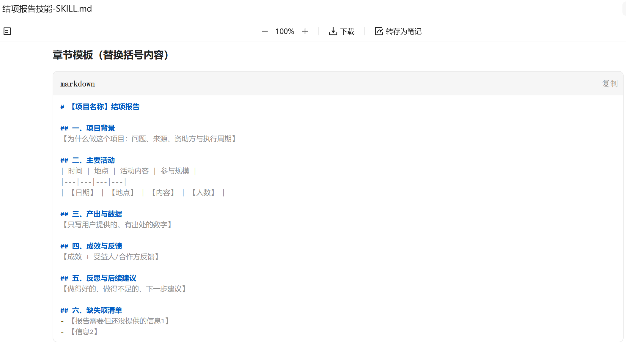
图：工具包里的模板都可以修改

② 想从头做自己的技能：打开智能工作台的对话框，把下面这段话原样发给它：
"我想把【一件你每周都要重复的活，比如写周报】做成一个 AI 技能。请你帮我：①先问我 5 个问题，搞清楚这个技能干什么、不干什么；②把我的回答整理成一份结构化提示词，包含角色、需要的输入、输出格式、质量约束四部分；③然后用一份真实材料测试输出，不满意的地方我们一起改。"
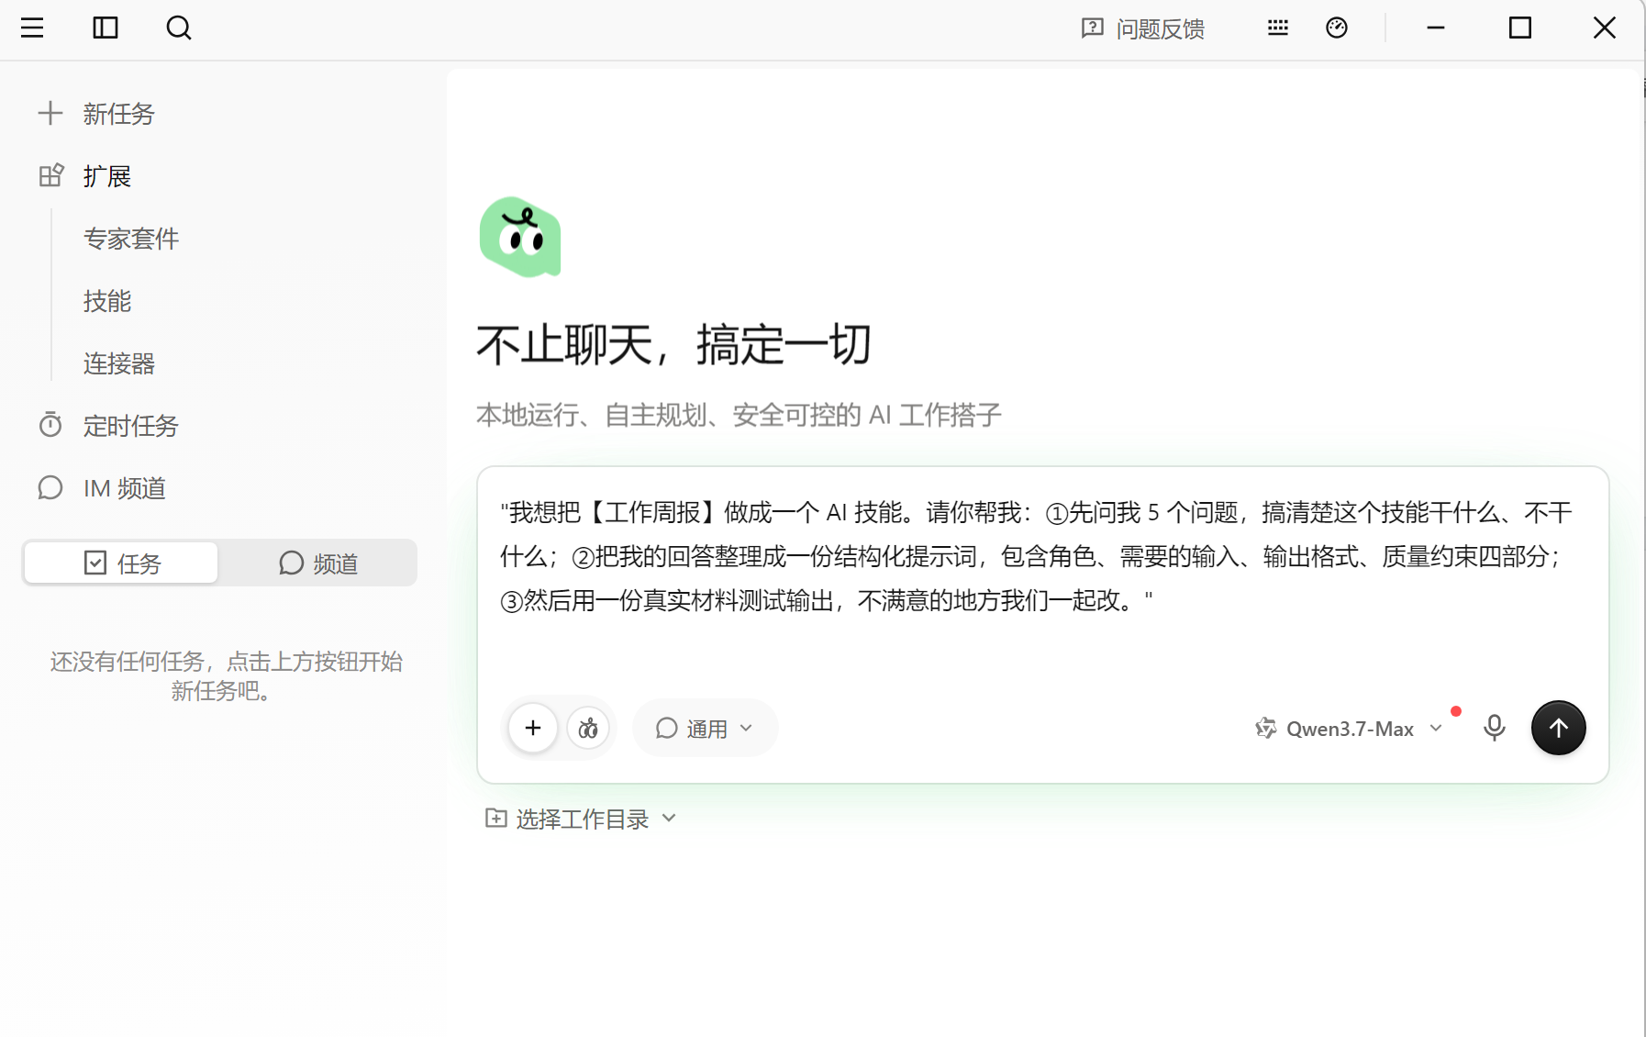
图：以Qoder Work智能工作台举例，其他工具界面操作原理相似

第三章 知识库——让AI读懂你的机构
【本章适合谁】机构资料散落各处、案例难以复用，想让AI基于机构自己的资料回答问题的人。
【读完能做什么】搭起一个合规的、AI能准确检索的机构知识库，并知道怎么让它长期有效、不过时。

3.1 为什么有了技能还要知识库
第二章的技能教会了AI"怎么做"——怎么写结项报告、怎么整理周报。但有一个问题它答不了："我们机构自己的事"。
比如资助方问："你们近两年在湿地保护上做过哪些项目？"AI不知道，它没读过你们的档案。你可能会想：那把档案全发给它不就行了？——第一章说过，AI会忘事，一次塞太多资料，它读到后面忘了前面，而且答得不准。
知识库就是解决这个问题的：把你机构的资料整理好、分好类，AI在回答时自己去查相关的几页，而不是你把所有资料背给它听。
打个比方：技能是新员工的《岗位操作手册》，知识库是它入职时读的《机构百科全书》。两个加起来，它才真正懂你。
◆ 实战营开营前的报名调研里，23家机构中过半把"资料散乱、案例难复用"类问题列为最大痛点。如果你有同样的困扰，这一章就是为你写的。

3.2 搭建四步法
第一步：资产盘点。先搞清楚你手里有什么。翻翻本地文件夹、云盘、微信收藏，把能用的资料列出来：历年项目档案、结项报告、资助指南、行业报告、案例故事、活动记录。
第二步：分类标签。人工先做粗分：比如项目档案按项目归拢，报告按年份归拢，案例按类型归拢。细活交给技能：让 AI 给每份资料写一小段"说明书"——这份资料是什么、哪年的、谁能看、能回答什么问题，顺手打好标签（管理本地文件时，这段说明写在文件开头，行话叫 frontmatter）。AI 靠它快速判断"这份资料跟我回答的问题有没有关系"。
第三步：入库。把整理好的资料上传到知识库工具里。不管是装在自己电脑的个人工作台，还是机构统一搭建的知识库，原理一样：上传资料，让工具把它们"切碎"成AI能检索的小块。
第四步：测试检索。这是最重要也最容易被跳过的一步。知识库建好后，拿10个真实问题去问它："去年清河项目巡护几次？""有没有社区工作志愿者管理的案例？"看AI能不能找到正确的资料、答得准不准。
【工具包】02-知识库工具：（1）知识库资产盘点表——别自己一行行填，把空表和资料目录发给AI，让它边读边盘点；（2）检索命中率测试记录表——同样交给AI，测试10个问题时让它自动记录命中情况，你只管判断答得好不好。

3.3 数据合规：先分级，再入库
这一步必须在入库之前做，不能反过来。把资料喂给AI之前，先回答一个问题：这份资料万一泄露了，代价多大？按代价分四档：
L1 公开档——公众号文章、年报、公开活动总结。随便用，云端知识库也能放。
L2 准公开档——脱敏后的案例、内部培训资料。确认把敏感信息抹掉之后，可以上云。
L3 内部档——会议纪要、未发布的计划、内部预算。只允许放在个人本地工具里，不要上云。
L4 敏感档——捐赠人手机号、受益人身份证号、志愿者或走访对象家庭住址。默认建议：不进任何AI系统。真有绕不开的业务需要，至少守住两条：只给最小必要的信息，用完把对话记录清干净，别留在历史里。
环保机构特别注意：受益人、志愿者、捐赠人的姓名和联系方式，输出前一律脱敏——姓名用A、B代替，删除手机和证件号。
拿不准放哪一档？往高里放。宁可多防一层，不要后悔。
【工具包】02-知识库工具/数据合规分级表——每份资料入哪一档，也不用自己逐份硬啃：把资料清单发给AI初筛、标出拿不准的，你只做确认。

3.4 检索质量诊断：答不好怎么办
测试时发现AI答不好，别急着骂AI。按这个顺序排查，多数问题能自己解决：
情况一：它根本没找到对的资料。可能的原因按概率排：
· 资料没传——AI再聪明也查不到不存在的东西；
· 资料切得太粗——一份50页的报告没拆开，AI只检索到开头。把资料拆小，每块800-1500字；
· 说明书没写清——资料的说明和标签没到位（本地文件里叫 frontmatter），AI 检索时匹配不上。
情况二：找到了资料，但答得不好。这说明检索没问题，是生成环节的问题——回去改第二章的技能提示词，或者在质量约束里加"必须引用资料原文，不确定就说不知道"。
◆ 口诀：先排查检索，再排查生成。检索问题更常见，也更好修——多数时候把资料拆细、把标签补齐，命中率就能提升10%-20%。

3.5 知识库全生命周期：用起来，还要养起来
单独的技能用公共知识，单独的知识库只能等人来问。两个连起来，才是机构专属的AI能力：
天津绿邻居的做法很典型：他们把煤化工行业的生产知识库建好之后，原来要大量查询、翻阅资料，现在直接在知识库里搜，AI基于机构自己的资料回答，又快又准。
联动的方法：在你的技能提示词里写明"回答前先检索知识库中的XX资料，只基于检索到的内容作答"。目前不同智能工作台的配置原理是一样的。
建好之后，更重要的事是养。知识库不是一劳永逸的——它会过时：项目在推进、政策在更新，去年的答案今年可能就错了。想让知识库长期好用，靠三件事：
· 定期进补——每季度或每个项目节点，把新报告、新案例入库，别等年底集中补；
· 建立关联——让资料互相"认识"：项目、成果、报道、合作方之间互链（俗称"Wiki化"）。建库时打好的标签和说明书（见3.2第二步）是关联的地基，AI才能顺藤摸瓜；
· 带依据回答——要求AI注明答案出自哪份资料，一来防幻觉，二来方便人工核对。
◆ 不想手工做这些？实战营开源的 octopus-kb 技能包把"养"的活儿打成了4个技能：抓取资料（如公众号文章自动归档）、清洗打标签建关联、带依据的问答检索，外加一个总控技能把前三者串成流水线。它基于本地文件（Obsidian式Markdown），适合资料不方便上云的机构；在“Qoder”或“千问办公” 等支持技能安装的智能体工作台里，让AI助理照着技能指引操作即可。

3.6 实操：搭建你的“活”知识库

这一节走“本地知识库”路线：资料留在自己电脑上，转成 Markdown 文件管理，适合不方便上云的机构（资料分级见 3.3）。用到的是一个智能工作台（以 Qoder Work 为例，其他同类工具原理相同）加工具包里的 octopus-kb 技能包。资料可以上云的话，更简单的路线是直接上传到云端知识库工具，见 3.2。
开始前：把 octopus-kb 压缩包解压，解压后的文件夹将作为工作台的指定工作目录，然后让 AI 安装里面的 4 个技能——它们是一条知识库全生命周期流水线，各自负责不同阶段。
四个技能，一张表对上号：
· Step 1（仅网页来源）→ kb-ingest：抓网页内容存进 raw/
· Step 2、Step 3 → kb-maintain：清洗打标签、建关联，知识库的“管家”
· Step 4 → kb-retrieve：提问，拿带依据的回答
· 全程 → kb：底层操作规范，自动生效，不用手动调

Step 0：新建知识库文件夹，设为工作目录
先在本地建好基础结构，放入项目书、结项报告、活动记录等知识库所需的资料，然后在工作台中选择这个文件夹作为工作目录。

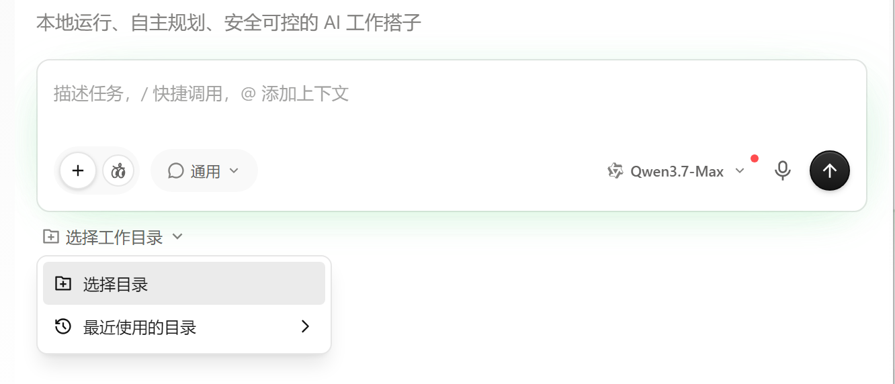
图：在工作台中选择知识库文件夹作为工作目录

Step 1：把文件转成 Markdown 格式
octopus-kb 只处理 Markdown 文件，如果原始文件是 PDF、Word 要先转成 Markdown 格式。
直接告诉工作台：
“把 PDF/docx 转成 Markdown 格式，保存到 raw/ 文件夹下”。
资料来源是网页链接的，可以用 kb-ingest 技能自动抓取（它只认 URL）。
要点：转换后的文件统一放 raw/ 目录；原始内容不做删改——raw 层的原则是“原始依据不可变”；文件多就分批处理。

Step 2：清洗、打标签
转换完格式的文件进入 raw/ 文件夹后，用 kb-maintain 技能对它们进行规范化处理。
告诉工作台：
“用 kb-maintain 技能，帮我清洗 raw/ 下的文件，补全 frontmatter 元数据和标签”。AI 会为每份文件补全开头的说明信息（标题、类型、标签、摘要），自动分类，更新索引。这一步不改文件正文；AI 提议新增的内容，你确认后才生效。
◆ 这两步里，AI 会自动在知识库里建一个 wiki 文件夹——总目录（INDEX.md）、概念页、变更日志都在里面。它主要给 AI 认路：提问时 AI 先查总目录、顺概念页和链接找依据，需要核实细节才打开 raw/ 原文，不用读遍所有文件。人也能打开它浏览知识库全貌、查看变更日志。它由 AI 自动维护，不用手动管。

Step 3：建立知识关联
继续告诉工作台：“用 kb-maintain 技能，帮我梳理知识之间的关联”。
AI 会在相关文件之间互链，为重要概念建规范页，更新索引。

Step 4：测试问答
用真实问题测它：“用 kb-retrieve 技能，帮我回答以下问题：……”。
建议测三类：事实性问题（如“XX项目的核心目标是什么？”）、关联性问题（如“和XX业务相关的项目有哪些？”）、综合性问题（如“基于现有资料，我们关于XX的行动策略可以怎么优化？”）。
判断标准：回答应包含结论、依据、综合分析、信息缺口四部分。含糊或找不到依据，说明清洗或关联不够，回头补。

做完这四步，知识库就基本可用了。
接下来是“养”：新增内容走一遍 Step 1-3，定期处理 AI 的待确认提议、检查链接健康——就是 3.5 说的定期进补、建立关联、带依据回答。
配套的三张表（知识资产盘点表、合规分级表、命中率测试记录表）在工具包 02-知识库工具/ 里。

第四章 智能体（Agent）——组装你的"项目助理"
【本章适合谁】已经有技能、有知识库，想让同事通过一个统一的入口直接使用的人。
【读完能做什么】组装一个上线运行的"项目助理"——同事安装就能用，不用懂任何技术。

4.1 从技能到智能体：从"工具"到"同事"
回顾一下：技能是"怎么做"，知识库是"有什么"。得先知道你有几个技能、遇到事该用哪个，还得记得先查知识库再开口——门槛有点高。
智能体（Agent）解决的就是"最后一公里"：它是统一入口。同事只需要开口说"帮我把这份活动记录整理成结项报告"，智能体自己判断该调用哪个技能、先去查哪个知识库、按什么流程走完，最后交出一份格式正确的报告。
再打个比方：技能是工具箱里的扳手、螺丝刀，知识库是说明书，智能体是那个"会看说明书、会自己选工具"的同事。你要做的，是把这个同事"招进"机构。

4.2 动手前：先填一张《项目助理需求单》
开始前先回答三个问题：
第一，这个助理帮谁做什么？比如："帮项目官员把活动流水账变成结项报告初稿"。
第二，什么叫成功？要可衡量。比如："结项报告初稿直接能用70%以上；原来写1天，现在20分钟出初稿"。
第三，哪些事它坚决不做？比如："不碰受益人真实姓名；不代替项目官员做最终承诺"。
这张需求单看着简单，但它决定了你后面所有的配置方向。实战营里，参与学习的21家机构开营前都填了需求单，填完才发现有的需求其实不需要AI、有的需求超出了AI的能力——先想清楚，比做完返工强得多。
【工具包】03-Agent配置/项目助理需求单模板——直接填空即可。

4.3 组装五要素
填好了需求单，开始组装。一个能用的项目助理需要五样东西：
① 性格（系统提示词）：给AI写岗位说明书——你是谁、说话什么风格、什么绝对不能做。语气要符合机构品牌：太正式像政府公文，太随意不像专业组织。找到你们的"机构声音"。
② 能力（挂载技能）：把第二章做的技能挂进来。每个技能写清"什么时候用、什么时候不用"，AI靠这个判断该调用哪个。
③ 记忆（接入知识库）：把第三章建的云端知识库接进来。注意：建议接L1公开和已脱敏的L2资料。
④ 流程（工作流）：简单任务"一问一答"就够；复杂任务要定步骤。比如文书链：输入流水账→信息抽取→检索历史报告→生成六章节→自检缺失项。
⑤ 边界（人机分工）：哪些环节必须停下来问人。涉及隐私、承诺、财务、公开发布的操作，必须人工确认后再执行——这一条写进性格里，也写进流程里。
组装顺序的建议：先让它"能聊"（配好性格、挂一个技能、接一个知识库），再让它"聊得好"：加工作流（把活儿拆成固定步骤，顺序写死不乱跳）；设人审点（发布前停下来，等你点头再继续）。不要一次追求完美。

4.4 进阶：多智能体协作入门
当你的助理跑顺了，可能会遇到新问题：一个助理又管文书又管传播又管审核，越配越臃肿，还互相打架。
解法是把一个大助理拆成"任务小队"：
· 主控智能体——接待员，判断任务该分给谁；
· 专责智能体——各管一摊：资料员查知识库、写作员出初稿；
· 审核员——按清单挑错，守住合规底线。
小队成员之间交接时，不传"聊天记录"，传"结构化任务包"：目标是什么、手头有什么材料、已确认的事实有哪些、哪些还不确定、下一步做什么。这就像机构里跨部门协作要写工作交接单，一个道理。
实战营第4课专门练了这一步。比如"案例沉淀小队"的标准流程：整理→脱敏→萃取→入库审核——脱敏没过关，流程就不往下走。有了这道卡口，案例库的质量就稳了。
◆ 小机构不要一上来就追求多智能体。先把一个助理跑顺、同事用起来了，再考虑拆分。

4.5 实操：组装你的AI助理

到这里，组装所需的材料你已经一样一样备齐了。下面五步，是从零件到成品的过程。（有的工作台里它叫"专家"，如 Qoder Work 的"专家创建"，一回事。）

Step 1：备料——技能、知识库、需求单
组装的核心逻辑是"先把活儿拆成一个个小技能，练熟了，再打包成一个助理"，所以开始组装前先确认三样东西齐了：至少一个测试过的技能（第二章）、一个能检索的知识库（第三章）、一张填好的需求单（4.2，工具包 03 有模板）。缺哪样，先回去做哪样——材料不齐就组装，等于让厨师没菜下锅。

Step 2：发起创建
在工作台里选择"专家创建"（或类似的创建入口），然后把下面这段话原样发给它：
"我要组装一个项目助理。这是我填好的需求单：【粘贴你的需求单】。请按五个要素帮我组装：①性格——写一段系统提示词，风格亲切但专业，涉及数字必须引用资料、不许编造；②能力——判断该挂载哪几个技能；③记忆——接哪个知识库，哪些资料不能接；④流程——把核心任务拆成固定步骤，该停下来问我的环节设好人审点。信息不够先反问我，确认方案后再动手。"
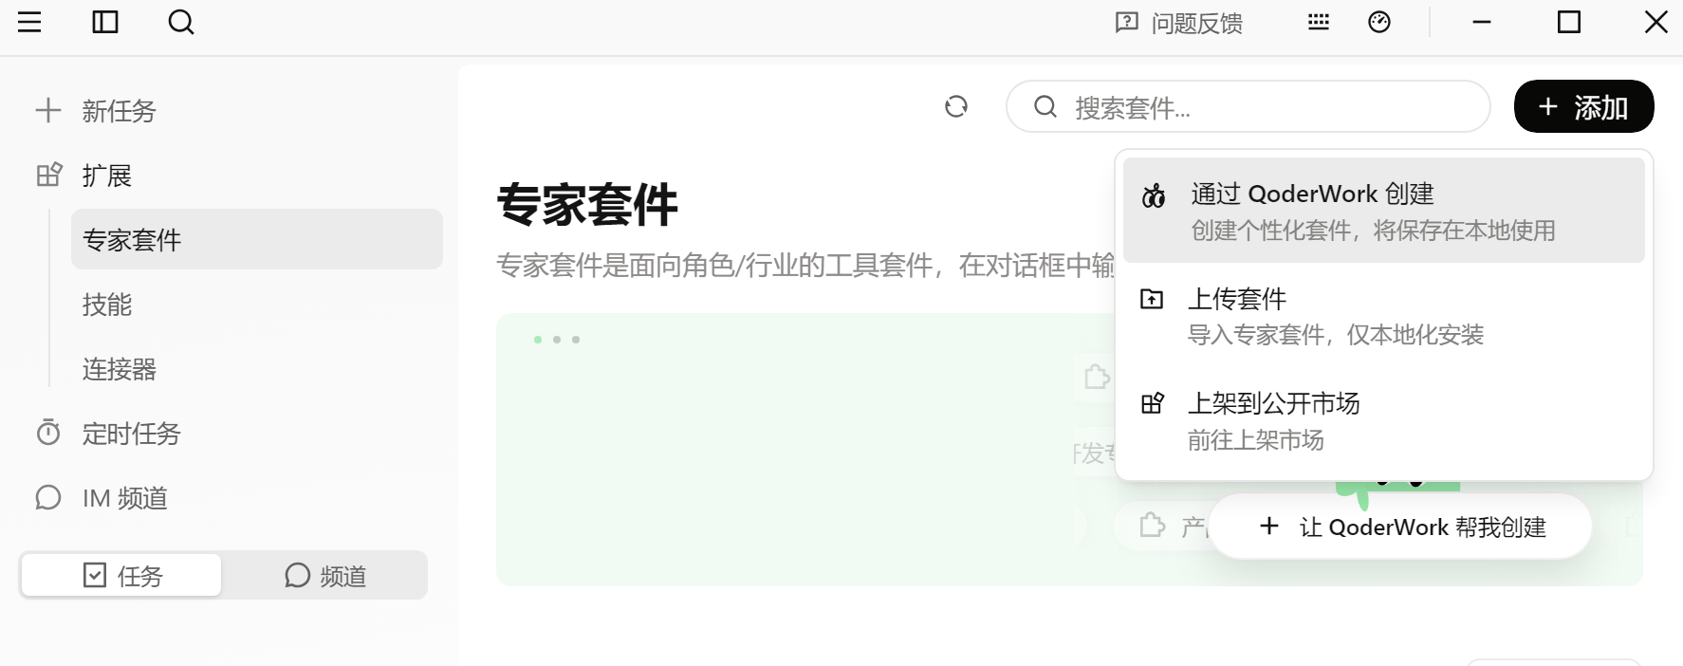

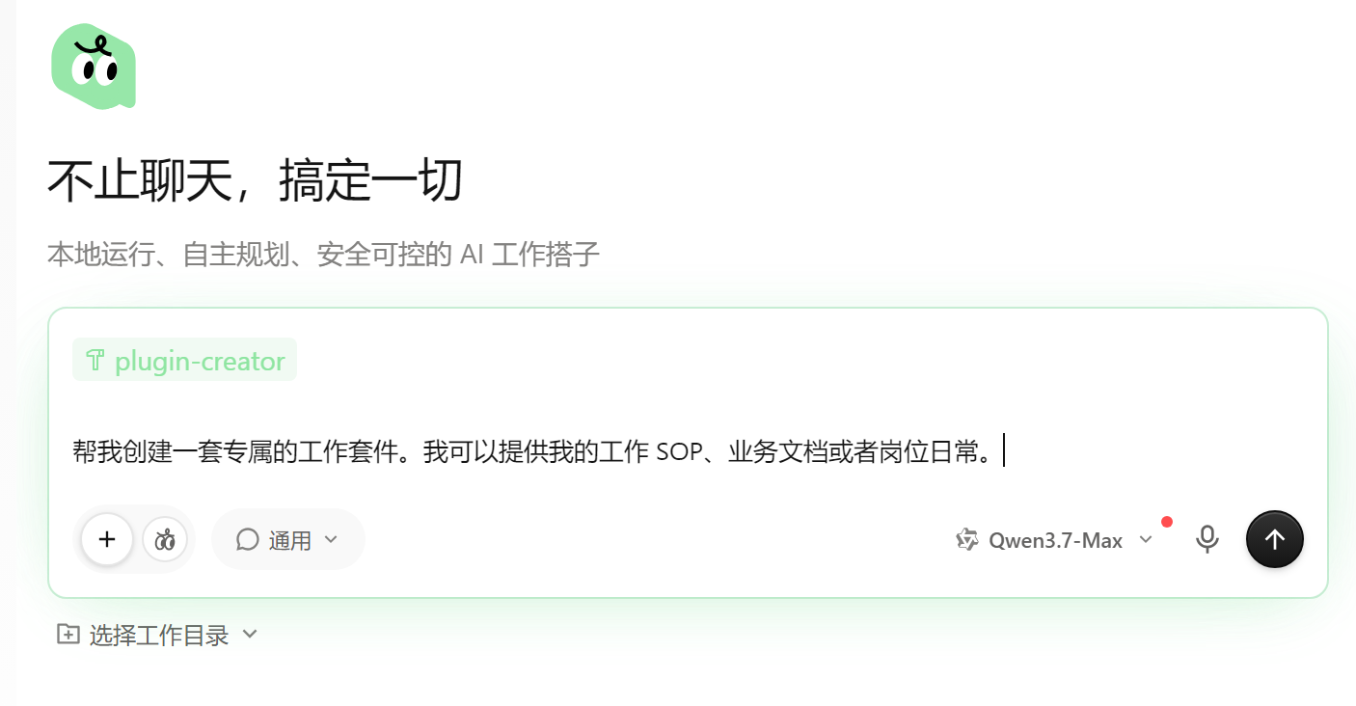
图：Qoder Work点击 “专家创建”入口，进入对话框——告诉它你要组装什么，它会先反问你细节（其他工作台界面原理相同）

Step 3：规划与互动——它问什么，你答什么
AI 不会闷头乱做，它会反问：资料存在哪？有没有现成模板？知识库接哪个？这时把你机构的真实情况指给它——钉钉文档、本地文件夹、还是第三章建的云端知识库。这一步答得越具体，组装出来的助理越贴合你的真实活儿。

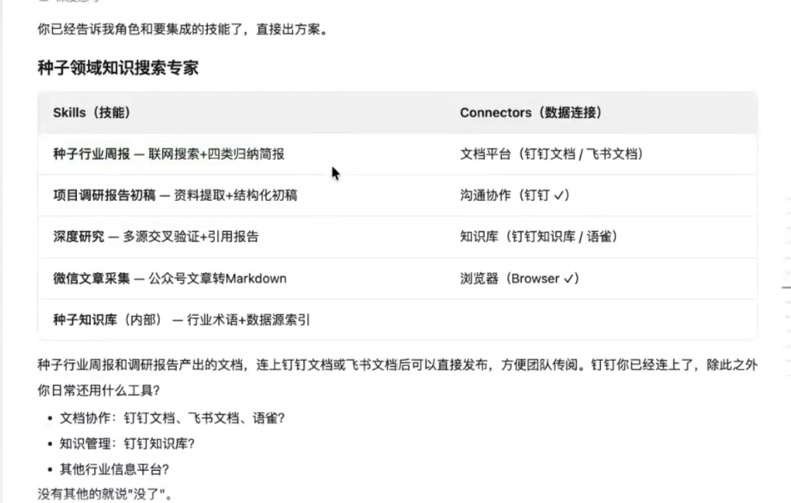

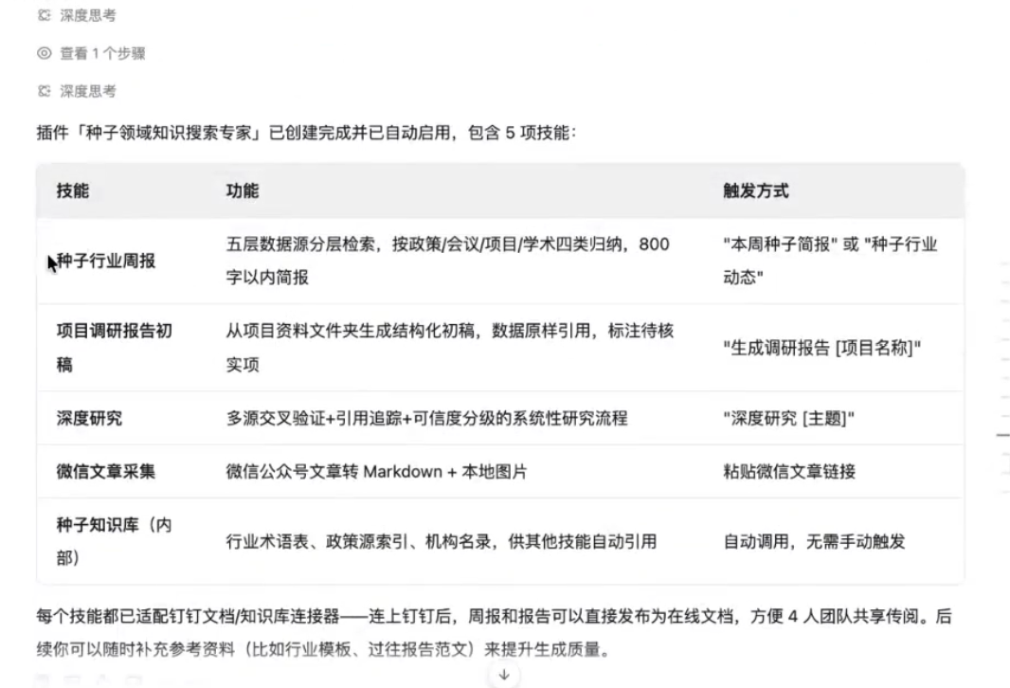
图：AI 会反问资料位置和现有模板，确认方案后生成助理，并列出它包含的技能和触发方式

Step 4：自检与修复——出厂前先质检
初稿生成后，别急着用，先让它自检："检查一下这个助理：有没有列了却没真正调用的技能？有没有它其实做不到却承诺了的事？遇到该停下来请示人的环节，它会停下来问吗？"发现问题就针对性修。修完用三个真实任务各测一遍，对照工具包 03 的《配置检查清单》逐项打勾——这一步和 2.7 一样，没有一个助理是一次装好的。

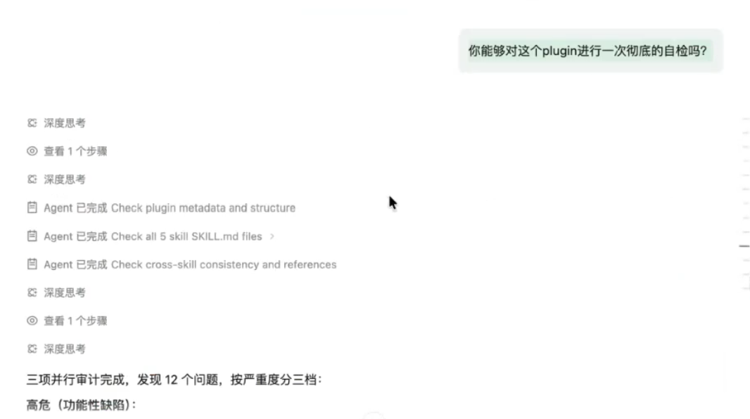
图：让 AI 自检刚生成的助理——逐项列出发现的问题，再针对性修复

Step 5：导出分享——让同事装上就能用
调试通过后，让AI直接导出组装好的智能助理（通常是一个压缩包或链接）。同事拿到后，在工作台的"添加"页面上传安装，就能直接调用这套标准化流程——不用懂任何技术。

第五章 三大场景实战——对号入座
【本章适合谁】已经做出了技能、建好了知识库，想知道怎么把它们串成一条完整工作流的人。
【读完能做什么】选定一个主场景，照着配方把技能、知识库、智能体组装成能跑的日常工具。

5.1 先选场景：三个模块怎么挑
开营前，每家机构都要选一个主场景模块。这不是形式，是帮你聚焦——工具包的配方、作业的模板，都是按场景给的。三个场景长这样：
M1 项目文书链（默认推荐）。被项目书、资助接洽、结项报告追着跑的人选它。课程调研里，机构最想要的能力前三名就是项目提案、资助申请、报告撰写，约六成机构期待一个能帮着写文书的助理。
M2 案例与知识沉淀。资料散落各处、新人培训靠口述、案例写完就找不回来的人选它。约半数机构把经验沉淀列为首要痛点。
M3 传播与运营。活动办得多但传播跟不上、活动复盘靠记忆的人选它。
怎么选？给你两条实操建议：
第一，按痛选。哪个场景每周最占用你的时间，就选哪个。痛的地方，才值得先上工具。
第二，只选一个打透。别贪多。21家学员里做得最顺的，都是先把主场景跑顺，再回头补副场景。饭一口一口吃，工具一个一个上。

5.2 M1 项目文书链：从立项到结项一气呵成
配方：三个文书技能 + 一个文书知识库 + 一个项目助理。
技能组合：项目书技能、资助接洽技能、结项报告技能。三个技能共用一套骨架（角色+输入+输出格式+质量约束+示例），但各有侧重——项目书讲清要做什么，资助接洽讲清为什么值得支持。资助接洽用于初次联系资助方——申请邮件、项目意向书、一页纸摘要；写完整的项目申报书，走项目书技能；结项报告是讲清做成了什么。
知识库构成：资助指南（各家基金会的申报要求、偏好）、历史项目书、机构文书模板。注意：资助指南这类资料时效性强，每年要更新，过期指南比没有更害人。
组装逻辑：同事对AI助理说一句帮我写结项报告，助理调用结项报告技能，先检索知识库里历史同类报告的写法作参照，再基于本次项目材料生成六章节初稿，最后输出缺失项清单提醒你补数字。
课程的设计目标是结项报告耗时下降一半以上。实际学员的反馈比这更乐观——自然之友无痕山林的悦欣老师反馈：整理数据和文案、写活动反馈文章，之前大半天甚至一天，现在要求不高的三五分钟就好。
M1 还有一个延伸玩法：项目管理。合肥善水的娟娟老师把项目书喂给AI，让它自动拆解出目标、关键结果、衡量指标、负责人，做成了项目OKR技能，原本在飞书上手工复制粘贴的活，现在几十秒搞定。
【工具包】01-技能模板库/M1项目文书链/——项目书、资助接洽、结项报告三个技能模板，直接复制改成你机构的版本。

5.3 M2 案例与知识沉淀：把项目经历变成机构资产
配方：一个案例萃取技能 + 一套标签体系 + 一个案例知识库 + 一道脱敏卡口。
技能组合：案例萃取技能（把访谈记录、活动流水账变成结构化案例卡片）、脱敏检查技能。
知识库构成：历年案例 + 标签体系 + 服务故事。标签怎么打？没有标准答案，从"同事找案例时会怎么搜"倒推最靠谱。以北京常青藤为例：他们运营十几个社区场馆，标签按场馆、议题、服务类型、人群四个维度打。维度因机构而异，但原则一样——标签是将来检索用的，设计时先想想自己要问什么问题。
关键卡口：脱敏没过关，案例不许入库。这一步不能省——脱敏不是可选动作，是入库的前置动作。第四章说的多智能体审核员，就是干这个的。
M2 的上限超乎想象。北京常青藤的方方老师把机构十几年积累的12个场馆案例导入知识库后，问了一句儿童最常见的状况和服务手法是什么，AI基于12个案例生成了一份既有定性描述、又有定量分析的完整案例分析报告。这直接回应了公益机构服务评估的普遍难题：定性记录难以呈现整体有效性。课程的设计目标是案例检索命中率达70%以上。
【工具包】01-技能模板库/M2案例沉淀/——案例萃取技能模板、脱敏检查清单。

5.4 M3 传播与运营：让活动被更多人看见
配方：一个活动复盘技能 + 一个推文技能 + 一个品牌话术库 + 一个活动日历。
技能组合：活动复盘技能（输入活动记录，输出复盘初稿）、公众号推文技能。
知识库构成：历史推文（让AI学你们机构的文风）、品牌话术（机构介绍的标准说法、口号、禁用词）、活动日历。
M3 最忌讳AI味。公众号读者一眼就能看出哪些是AI套话。解法在第二章说过了：给AI看你机构过往写得最好的推文当范例，比写一百条规则都管用。
【工具包】01-技能模板库/M3传播运营/——活动复盘、公众号推文技能模板。

5.5 不管选哪个，底座是一样的
三个场景配方不同，但底座完全共用：一份需求单、两个以上技能、一个知识库、一个项目助理。这也是为什么课程按技能、知识库、智能体的顺序教——底座搭好了，换场景只是换挂载的东西。
珠水云山基金会的思远老师提供了一个好示范。他的需求是行业情报：哪些公众号只需看信息、哪些要抓数据做分析。他把这套规则写清楚给AI，AI就按定时任务每周抓取、生成简报。需求描述得越具体，AI做得越准。

第六章 让同事用起来——发布与推广
【本章适合谁】助理做好了、demo跑通了，但机构同事还没用起来的人。
【读完能做什么】把AI助理发布到同事伸手可及的地方，写一份同事看得懂的使用说明，定一个跟踪节奏。

6.1 发布四步：配置、分发、权限、说明
第一步，配置。给你的助理起个名、定个开场白、确认挂载的技能和知识库都稳定。名字和开场白别随便——它是同事对AI的第一印象。
第二步，分发。像阿里云百炼、腾讯元器、扣子这类智能体开发平台，一般支持多个发布渠道：网页链接、钉钉、飞书、微信公众号、小程序等。选你机构同事日常在用的渠道，不要选技术上最先进、但没人打开的渠道。有个细节要注意：微信渠道要求机构有以机构主体注册并认证的公众号或小程序——个人身份注册的不行。机构还没认证公众号的，这一步要提前办，认证有审核周期。
第三步，权限。谁能用？看到哪些知识库？记住第三章的分级：对外的助理只接L1公开和已脱敏的L2资料。宁可少挂一个库，不要多冒一分险。
第四步，说明。给同事一份使用说明，下一节细讲。

6.2 使用说明怎么写：站在同事的角度
同事打开你的使用说明时，心里只有三个问题，把这三个问题答完就停笔：
第一，它能帮你干嘛？写2-3个真实场景：写活动反馈初稿、查历史项目数据、生成周报。用同事的语言，不要用技术词。
第二，你不能让它干嘛？写红线：不能给受益人真实姓名、不能替代你做对外承诺、涉及数字必须人工核对。
第三，卡住了找谁？使用说明里明确告诉同事：用不顺、答得不对、想吐槽，都直接说。
形式上一屏讲完。如果有余力，录一个1分钟演示视频。开营调研显示，近三成学员偏好短视频学习，对非技术同事来说，看视频比看文字门槛低得多。
【工具包】03-Agent配置/同事使用说明模板——按三个问题填空即可；04-运营跟踪/内部推广话术参考——群里发邀请、例会晒案例的话术都有现成版本。

6.3 内部推广：先让一个人爽起来
很多机构把AI助理做出来，发一条群公告，然后就没有然后了。推广没有标准答案——有的机构先找一个种子同事跑起来，有的借例会、培训整体推开，都可以。关键不是选哪种姿势，而是推完之后要有后续：有人回应问题、有人持续晒案例。下面这套"小步快跑"的做法，供参考：
第一步，找一个种子同事。找那个被文书工作压得最狠的人，让他先用起来、爽到，然后让他在例会或群里说一句真的好用。同伴的推荐比任何公告都管用。
第二步，在群里发体验邀请。附使用说明和入口链接，说一句谁试了有想法欢迎直接说。
第三步，每周晒一个使用案例。某同事用助理10分钟出了活动反馈初稿——具体的人、具体的事，比数据有说服力。
有位伙伴踩过一个值得说的坑：他做出了发票管家自动化和月度总结技能包，逻辑全跑通了，但机构同事不用电脑、不会安装，感觉推广不下去。后来课程组教了他一个笨办法：把技能导出成压缩包直接发给同事，同事把压缩包丢进AI对话框说帮我安装一下——AI自己装好了。这件事不全是技术问题，有人耐心陪一把、手把手带一步，往往比多加几个功能更管用。

6.4 怎么判断真的用起来
AI助理发布后，最容易发生的是静默死亡——链接还在，没人点开。判断真用起来的标准不是装了多少功能，而是没它行不行。
不用复杂数据，先看三件小事：
第一，有没有人在用。内部交流时留意：同事聊起工作有没有自然提到使用情况、有没有主动提新问题。确认是否进入日常工作。
第二，有没有帮上忙。听反馈：省了时间还是添了麻烦？哪怕只有一两个人说“上次那个简报真帮了忙”，就是真用起来的信号。
第三，等跑稳了再盯数据。AI助理用顺了，或者发布了对外的小程序之类，再回头看月调用量、月活人数——持续上升，说明它真正融入了工作流。
知识库也要持续喂：每月固定补几份新报告、新案例。知识库是AI助理的饭，只吃不喂，它很快会变笨。
【工具包】04-运营跟踪/运营跟踪记录表——每月花十分钟，AI帮填调用情况、同事反馈两栏就行；同事反馈收集表——收集同事体验和建议。

第七章 守住底线——数据安全与合规
【本章适合谁】所有人。不管你是机构负责人、项目官员还是志愿者，只要你在把资料喂给AI，这一章建议每个人都翻一遍。
【读完能做什么】给机构资料分好级，清楚知道哪些东西绝不能给AI、哪些东西对外发布前必须脱敏。

7.1 一条铁律，再说一遍
第一章说过：AI会编造它不知道的事实。这里要补一句更关键的：AI不会替你承担后果。
结项报告里编了一个数据，签字的是你；传播稿里引用了假数据，被指出来的是你；项目书里写了不存在的合作方，评审现场穿帮的也是你。AI没有后果，后果最后都是机构担的。
所以这条铁律值得让每个用AI的同事都知道：AI生成的所有事实、数字、引用，发布前必须人工核对。幻觉不是用AI的代价，是提示词没写好的信号。

7.2 四级分级：实操版
第三章讲过L1到L4的分级，这里讲怎么用。最实用的办法：入库之前，先让AI对照分级表初筛一遍，人确认档位再上传。
L1 公开档——公众号文章、年报、公开活动总结。随便用，云端也能放。
L2 准公开档——脱敏后的案例、内部培训资料。把敏感信息抹掉之后可以上云。
L3 内部档——会议纪要、未发布的计划、内部预算。只放个人本地，不上云。
L4 敏感档——捐赠人手机号、受益人身份证号、志愿者家庭住址。默认建议不进任何AI系统——怎么判断，3.3已经讲过。
一个常见疑问：拿不准放哪档怎么办？答案只有一句——往高里放。宁可多防一层，不要事后后悔。
【工具包】02-知识库工具/数据合规分级表——不用逐份硬啃：把资料清单发给AI，让它对照L1到L4先初筛一遍、标出拿不准的，你只做确认。

7.3 公益机构的高风险清单
结合实战营21家机构的实操，这几类数据是公益机构最容易踩雷的：
第一，人的信息。受益人、志愿者、捐赠人的姓名加联系方式，一律按L4处理。哪怕对方口头同意你使用，也建议别放进云端AI工具——你控制不了数据去了哪。
第二，钱的信息。未公开的项目预算、机构财务流水、资助金额明细，L3。财务数据泄露，伤害的是资助方的信任。
第三，评审中的项目书。正在申报期的项目书、评审中的投标材料，L3。里面可能有你的策略、报价、合作网络，提前公开等于亮出底牌。
第四，合作方的非公开信息。政府购买服务中的内部数据、企业的ESG未公开数据，合作时怎么约定就怎么办，没有约定的一律按L3处理。
第五，还没脱敏的服务故事。最动人的故事往往来自真实受益人，但对外发布前必须脱敏。内部存档可以保留真实姓名，对外发布必须匿名化——这是实战营讲师在工作坊里反复强调的一条。

7.4 脱敏三招，够用一年
第一招，化名。真实姓名换成化名或代号。机构内部保留一份对照表就行。
第二招，删联系方式。手机号、身份证号、家庭住址、微信号，一律删除，不是打码——打码的图片能被技术手段还原。
第三招，模糊定位。某市某小学，模糊成某县某校。定位越模糊，当事人越安全。
三招是手段，不是目的——脱敏的出发点是保护当事人，不是替机构避责。也不是所有真实故事都要模糊处理：当事人知情同意的，真实写出来反而更有力量。判断的尺子只有一把：把自己放到当事人的位置想一想，这段内容公开后，会不会给TA的生活带来困扰？会，就脱敏脱到位；不会，就不必过度模糊。

7.5 万一出事，怎么办
先止损：把相关内容从所有发布渠道撤下来，已经发出去的私信相关方说明情况。
再复盘：泄露是怎么发生的？是分级错了、脱敏漏了、还是权限给宽了？把流程缺口补上，比追究个人责任重要。
最后记住：预防永远大于补救。花一小时给资料分级，胜过出事后一百小时的危机处理。

第八章 真实案例——他们是怎么做成的
【本章适合谁】所有人。案例是最好的老师——看别人怎么从零起步、怎么踩坑、怎么跑通，比任何理论都有说服力。
【读完能做什么】从5家机构的做法里，找到你可以直接抄的作业。
以下案例全部来自环境公益AI赋能实战营21家机构学员的真实实践，覆盖从零起步到深度应用的真实实践。你可以看到每家机构的背景、痛点、做了什么、效果如何、提供的启发。

8.1 北京常青藤：从做一个工具到解决一个业务痛点
机构背景：北京常青藤可持续发展研究所，长期运营社区儿童服务场馆，积累了大量一线服务记录。
痛点：机构十几年积累的12个场馆案例分散存放，服务评估时难以呈现整体有效性。
做了什么：机构负责人方方老师先走通了语音输入、生成案例、生成传播文稿的技能工作流；随后把12个场馆案例全部导入知识库，逐份清洗、打标签。最难得的是她的提问方式：不是问某一篇案例写了什么，而是问所有案例里儿童最常见的状况和服务手法是什么。
效果：AI基于12个案例生成了一份完整的案例分析报告，既有定性描述又有定量分析，直接回应了服务评估的痛点。
可以带走的经验：案例库的价值不在存了多少篇，在于能横向提问。导入案例后，试着问跨案例的总结性问题，你会得到意想不到的洞察。

8.2 合肥善水：零基础起步，做到机构内部推广
机构背景：合肥市善水环境保护发展中心，一家聚焦湿地保护的地方性环保组织。
痛点：项目负责人娟娟老师入营前是零基础的小白。她手里有个真实的麻烦：项目书的OKR要手动在飞书上逐条梳理，复制粘贴很繁琐。
做了什么：她先把项目书喂给AI，生成了项目OKR技能——输入项目书，AI自动输出项目目标、关键结果、衡量指标、截止日期、负责人和状态。到第五期工作坊时，她已经进一步搭起了项目运营管理机器人：项目书自动拆解为月度计划和周任务，团队每周填报完成情况后由AI生成反馈报告。
效果：原本手工梳理的工作现在几十秒搞定，机器人已跑通并在机构内部推广使用。
可以带走的经验：别怕自己是小白。从一个最繁琐的重复劳动入手，先跑通一个技能，用着用着就会了。她的第一版输出也很简单，是在课程提供的模板基础上调整提示词、逐步改出来的。

8.3 长江源生态环境保护中心：零预算做出项目展示小程序
机构背景：格尔木市长江源生态环境保护中心，也就是很多人听过的绿色江河，长期在高原做废弃物治理和环境教育。
痛点：机构负责人孙浩老师统筹的青少年环境教育项目中，有回收数据、参与学校、参与学生等核心数据，但从来没想过做可视化展示——找外包做小程序要几千块，每年还有维护费，机构没这笔预算。
做了什么：借助AI，他零预算独立完成了项目展示小程序：回收数据、活动介绍、活动报道全部可视化，数据每月固定更新。他还做了一个智能助理，每天定时在群里给同事分享行业资助信息、优秀传播案例和行业资讯，带动团队共学。
效果：小程序顺利上线，越来越多学生、家长和合作政府能看到项目进展。以前这些内容只能打印成文档交给合作方，现在公众随时能看。
可以带走的经验：AI把产品级的展示能力交到了公益人手里。项目数据别只躺在结项报告里，做成能实时更新的展示页面，对资助方、对公众都是加分项。

8.4 清远南瓜田：三四线城市的机构级情报系统
机构背景：清远市南瓜田公益发展中心，位于广东清远，关注气候变化议题。
痛点：气候领域的学术动态、政策变化、公益机构项目信息分散在各处，手工整理效率极低。机构没有专职技术人员。
做了什么：项目研发负责人小龙老师建立了气候情报自动化工作流：设定定时任务后，AI每周自动抓取学术文献（气候适应、气候韧性等方向）、政策文件（从国家到清远街道层级）、公益机构动态（资助信息、项目进展），生成监测简报存入知识库。他还试了发票管家自动化——识别发票、分类、关联项目、生成月度总结。
效果：每周一份的行业监测简报稳定产出。发票管家虽然因财务同事的使用习惯暂未完全落地，但验证了AI在行政流程中的潜力。
可以带走的经验：定时任务加简报生成，是小机构也能拥有的情报系统。关键是要先想清楚信源——哪些公众号看信息就够、哪些要抓数据、哪些基金会的新项目值得跟进，规则越具体，产出越准。

8.5 上海四叶草堂：用开源技能盘活二十年项目档案
机构背景：上海四叶草堂，社区营造领域的知名机构，项目多、历史长、资料散。
痛点：项目资料分散在不同平台，新同事难以快速了解历史项目，机构积累难以呈现给资助方。
做了什么：机构负责人皓阳老师利用课程组开源的知识库技能，在Qoder加Obsidian搭建了创智园项目知识库：微信文章自动抓取归档散落的项目报道；建立Wiki化项目词条，新同事输入关键词即可查询项目背景、合作方、产出成果；配置知识库助理支持自然语言问答。
效果：知识库不仅服务内部管理，也成为向资助方展示项目积累的有力窗口。
可以带走的经验：开源的技能模板拿来就能用，不用从零造轮子。课程组开源的知识库技能，就是帮你把散落的文章自动归档、变成可问答的资产。
看完这5家，你可能会发现一个共同点：没有一个人是一开始就做得完美的。都是先跑通一个最小的场景，然后在真实使用中一轮一轮改。这也是这本手册最想传递的方法——先跑起来，再跑得好。

附录 工具包索引
这本手册配套了一套工具包，里面的模板都能在手册对应章节找到用法说明。工具包按场景分了五个文件夹，对照关系如下：
00-使用说明：工具包怎么下载、怎么解压、怎么改用自己的版本。第一次用先看这个。
01-技能模板库：对应第二章、第三章和第五章。知识库管理（octopus-kb开源技能包，对应3.5节）。M1项目文书链（项目书、资助接洽、结项报告三个技能模板）、M2案例沉淀（案例萃取技能模板、脱敏检查清单）、M3传播运营（活动复盘、公众号推文技能模板）。模板复制后改成你机构的信息即可使用。
02-知识库工具：对应第三章和第七章。知识库资产盘点表、数据合规分级表、检索命中率测试记录表。
03-Agent配置：对应第四章和第六章。项目助理需求单模板、Agent配置检查清单、同事使用说明模板。
04-运营跟踪：对应第六章。运营跟踪记录表、同事反馈收集表、内部推广话术参考。
05-真实案例集：对应第八章。5家机构的完整案例，含背景、做法、效果和可复用清单。
获取方式：
第一，指定服务器：工具包存于项目指定服务器进行开源共享。
第二，数字化协同平台：登录环保社会组织数字化协同平台获取。
第三，社群推送：关注项目公众号和微信群，每次更新的最新版本会通过社群推送。
版本说明：本工具包为V1.0版本。项目团队会根据实践反馈和案例积累不定期迭代更新，更新动态会通过上述渠道发布。如果你在使用过程中发现了问题或有改进建议，欢迎通过社群反馈给我们。
—— 本指南完 ——

